Консультация для родителей

Что должен уметь ребенок 2-3 лет?
Каждый период в развитии ребенка очень важен и связан с теми знаниями, умениями и навыками, которые должен приобрести малыш в том или ином возрасте.
Общение у детей 2 – 3 лет носит ситуативно-личностный характер. Это означает, что каждому ребенку необходимо постоянно чувствовать индивидуальное внимание взрослого, иметь индивидуальный контакт с ним.
Познавательное развитие
1. Подбирает к образцу предметы одного цвета, но разной формы. Ориентируется в четырех цветах и оттенках.
2. Ориентируется в 4-6 геометрических формах. Подбирает, прикладывая, объемные геометрические фигуры к соответствующим по форме отверстиям.
3. Собирает пирамидку из 4-8 колец по убывающей.
4. Ставит 10 и более кубиков один на другой (по образцу) в разных сочетаниях размера и цвета.
5. Узнает, что нарисовал (или вылепил).
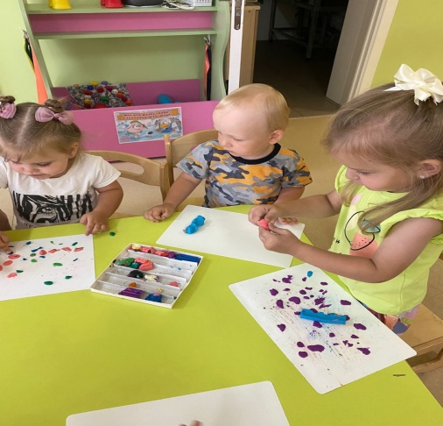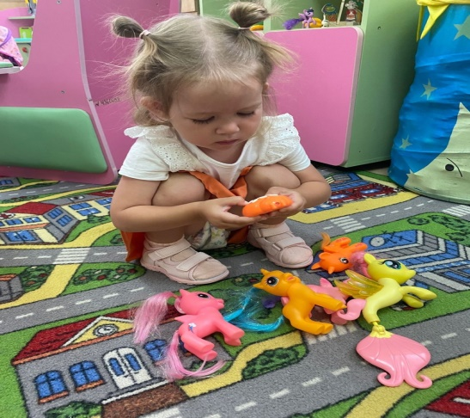
Игровые действия (сюжетная игра)
1. Подражает своему полу: девочка — маме, мальчик — папе (в самостоятельной игре).
2. Строит из кубиков разной формы и величины дом, забор.
3. Участвует в подвижных играх с группой детей (запоминает несложные правила игры)
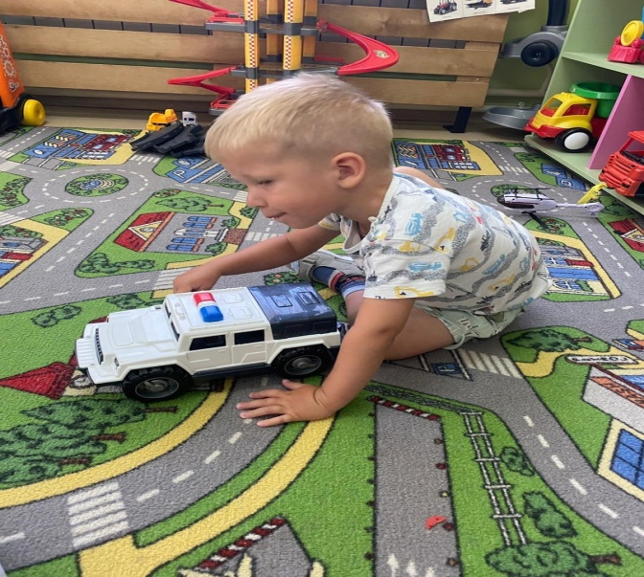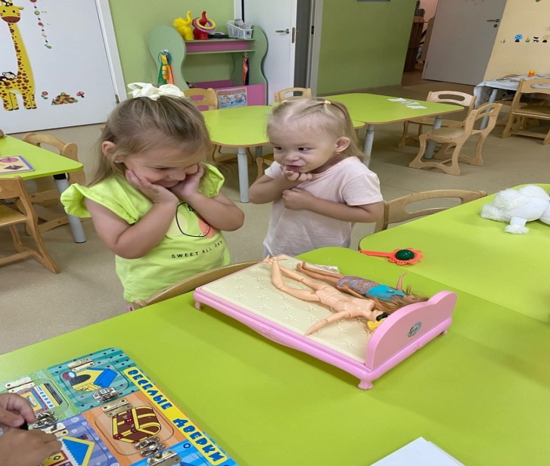
Социально-эмоциональное развитие
Сохраняет эмоционально уравновешенное состояние в периоды бодрствования.
2. Воспринимает свою индивидуальность через собственные эмоциональные ощущения: мне больно, мне весело, мне хочется и т. д.
3. Вспоминает свои прежние эмоциональные ощущения, оказываясь в разных ситуациях
4. Радуется веселым играм со взрослыми и детьми.
5. Узнает знакомую музыку и воспроизводит знакомые движения (один и с группой детей).
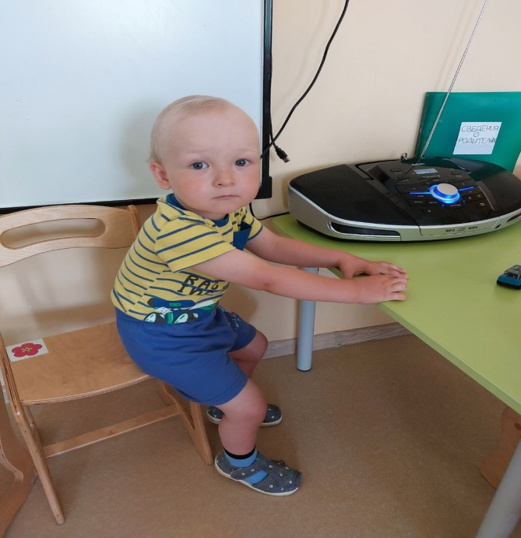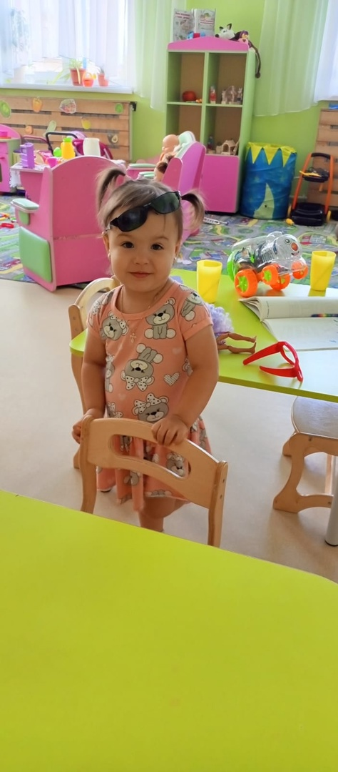
Речевое развитие
1. Использует предложения из нескольких слов (трех и более).
2. Отвечает на вопросы взрослого по картинке, если сюжет и персонажи знакомы: "Кто (что) это?", "Что делает?".
3. Знает названия некоторых животных, предметов быта, одежды, посуды.
4. Может рассказать по картинке (в двух-трех предложениях).
5. Отвечает на вопрос: "Как тебя зовут?" (полностью или упрощенно). Знает (и называет) имена близких взрослых, знакомых детей.
Бытовые навыки
1. Одеваться и раздеваться с небольшой помощью взрослого;
2. Расстегивать и застегивать одну-две пуговицы;
3. В определенном порядке аккуратно складывать снятую одежду;
4. Самостоятельно мыть руки после загрязнения и перед едой, насухо вытирать лицо и руки личным полотенцем;
5. С помощью взрослого приводить себя в порядок;
Двигательные навыки
1. Подниматься вверх и вниз по лестнице, чередуя ноги – идти шаг за шагом
2. Бить по мячу, бросать мяч, ловить его
3. Прыгать на одной и двух ножках
4. Стоять на одной ноге до пяти секунд
5. Наклоняться, не падая при этом
